В нашем доме чудеса.
Геометрические фигуры – форма, цвет. Ориентировка в пространстве.

Цель: Продолжать учить детей различать геометрические фигуры.
Задачи: Закреплять умение соотносить предметы по форме, цвету.
Закреплять представление о пространственных отношениях.
Развивать логическое мышление, внимание.
Воспитывать у детей положительное отношение к совместной деятельности.

Ход деятельности:

Сегодня мы отправимся в интересное путешествие на поиски предметов.
А что бы узнать какие предметы мы будем с вами искать, надо сначала отгадать загадки.

- Нет углов у меня и похож на блюдце я.
На тарелку и на крышку,
На кольцо и колесо.
Угадайте, друзья, кто же я?
(Круг)

Отгадайте следующие геометрические фигуры.

- Не овал я и не круг, треугольнику не друг,
Вот такой я брат.
И зовут меня... квадрат.

Три вершины тут видны,
Три угла, три стороны, -
Ну, пожалуй, и довольно! -
Что ты видишь? - ...треугольник

Обведи кирпич мелком
На асфальте целиком,
И получится фигура –
Ты, конечно, с ней знаком.
(Прямоугольник)

- А вы знаете, что в нашей комнате много предметов, которые, похожи на какую - то геометрическую фигуру - круг, квадрат, треугольник, прямоугольник.
- Предложите ребенку нарисовать маршрут вашего путешествия, пройдите его вместе. Покажите карточку с изображением любой фигуры (круга, квадрата, треугольника, прямоугольника).
Проходя маршрут, внимательно посмотрите на вашу комнату и найдите предмет круглой, квадратной, треугольной, прямоугольной формы.

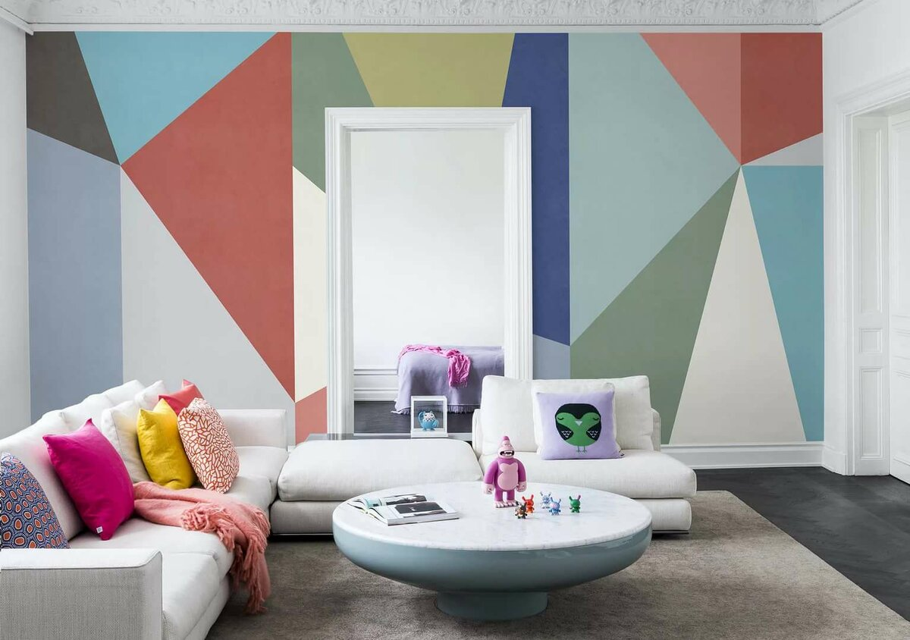

Количество вариантов данной игры неограниченно.

- Пока мы с вами играли, поднялся сильный ветер, и геометрические фигуры потеряли свои дома. Давайте им поможем. Каждая фигура живет в домике такого же цвета, как и сама фигура. Раз, два, три – домик ищи.

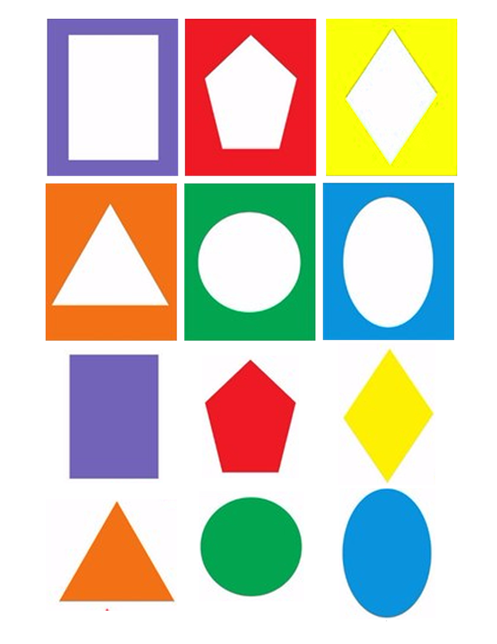
Со всеми заданиями вы справитесь. Желаем успеха.

